**《污浊佛土》**

标签：第二空性法 日期：2015-01-09 作者：依果

飞越(1938875265) 22:26:14

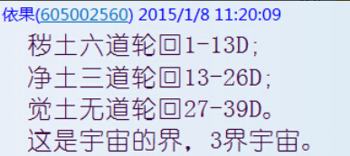

飞越(1938875265) 22:29:00

果师，净土三道轮回开示一下

飞越(1938875265) 22:29:59

[图片]请问这里的净土三道轮回，指的是哪三道？

飞越(1938875265) 22:35:07

净土是阿弥陀佛极乐界，怎还有轮回

飞越(1938875265) 22:35:21

在13～26

飞越(1938875265) 22:43:21

求答

2015-01-09

水天(656127819) 0:05:00

同问

飞越(1938875265) 0:49:39

依果(605002560) 16:30:43

在觉着眼里，只有空性，包括黑白，光暗都只是空明本相。

空性中，都是空有妙有，只见空性无我，不见小我，众生，诸相空有妙有，即是堕入执空魔相。

空性中，所有戏剧，包括救度，小我存在，神佛一元存在，都是空性本性化现空有妙有，赞美这一切，即是赞美本性生命源头，没有区别。

赞美一切，即可瞬间回归本性源头。

飞越(1938875265) 0:50:30



飞越(1938875265) 1:36:21

http://mobile.qzone.qq.com/l?g=279&i=1420737673&u=1938875265&a=2&sg=85

我儿子他爹真丑(1145609242) 7:35:08



住在边境的精灵(848912498) 8:06:47

净土无恶道相，呈现三善道的相。以前的群聊中有说过。

住在边境的精灵(848912498) 8:07:36

呈现秽土六道中的三善道相

飞天<jslszz1071@163.com> 8:09:31

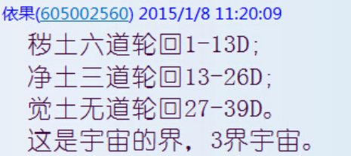

请问这里的净土三道轮回，指的是哪三道？

飞天<jslszz1071@163.com> 8:10:27

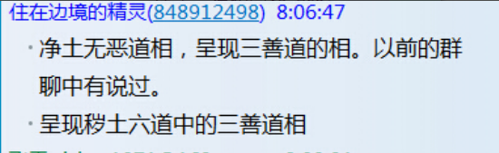

是精灵说的

飞天<jslszz1071@163.com> 8:10:37

三善道吗？

依果(605002560) 8:15:21

不是三善道，呈现三善道相。

本质都是一元存在，因与本性合一而显的实相戏剧。

依果(605002560) 8:17:45

本性实相中，没有两元对峙相，只显现运合善道相。

依果(605002560) 8:18:29

宇宙中的五方佛土，都是如此显现。

上善若水(2033019385) 8:26:17



无聊(2738604423) 8:28:18



我儿子他爹真丑(1145609242) 8:45:32



飞越(1938875265) 9:49:36

那净土轮回为何在13～26D

依果(605002560) 9:50:24

频率界定，方便说。

依果(605002560) 9:50:59

总不能在13D以下轮回吧

飞越(1938875265) 9:51:35



飞越(1938875265) 9:54:09

净土三道只天，人，阿修罗道？

飞越(1938875265) 9:54:25

是指

空性幻化小和尚(1207106203) 9:55:39

三善道相，能不能听进去别人说话

飞越(1938875265) 9:57:44

轮回在13～26又三善道可三善道在13以下呀

依果(605002560) 9:58:14

打屁股

飞越(1938875265) 9:58:40



依果(605002560) 9:58:49

飞越(1938875265) 9:59:23

显相

依果(605002560) 9:59:40

左脑临时堵塞

依果(605002560) 9:59:45



飞越(1938875265) 9:59:54



飞越(1938875265) 10:00:36

的确反应迟钝，笨C:\Users\admin\AppData\Roaming\Tencent\Users\1207106203\QQ\WinTemp\RichOle\32U~I8{)CC){N77U47FC{EJ.png

依果(605002560) 10:00:57

为何叫秽土？

就是因为2逼嘛！

玩自我对峙的恶道。

飞越(1938875265) 10:01:09

C:\Users\admin\AppData\Roaming\Tencent\Users\1207106203\QQ\WinTemp\RichOle\32U~I8{)CC){N77U47FC{EJ.png

依果(605002560) 10:01:37

秽土中人，满身恶气，臭气熏天！

飞越(1938875265) 10:01:46

C:\Users\admin\AppData\Roaming\Tencent\Users\1207106203\QQ\WinTemp\RichOle\32U~I8{)CC){N77U47FC{EJ.png

依果(605002560) 10:02:39

秽土人即是在天道，也暗藏对峙，六道轮回之相。

飞越(1938875265) 10:02:59

C:\Users\admin\AppData\Roaming\Tencent\Users\1207106203\QQ\WinTemp\RichOle\32U~I8{)CC){N77U47FC{EJ.png

依果(605002560) 10:03:06

2货装逼的存在。

飞越(1938875265) 10:03:14

C:\Users\admin\AppData\Roaming\Tencent\Users\1207106203\QQ\WinTemp\RichOle\32U~I8{)CC){N77U47FC{EJ.png

依果(605002560) 10:03:45

秽土的根性不改，永无解脱可言。

飞越(1938875265) 10:04:11

C:\Users\admin\AppData\Roaming\Tencent\Users\1207106203\QQ\WinTemp\RichOle\32U~I8{)CC){N77U47FC{EJ.png

依果(605002560) 10:04:51

还什么，天堂光明，地狱黑暗，实属2货。

飞越(1938875265) 10:05:04

C:\Users\admin\AppData\Roaming\Tencent\Users\1207106203\QQ\WinTemp\RichOle\32U~I8{)CC){N77U47FC{EJ.png

依果(605002560) 10:06:05

本性空明，光华一片，哪有光明黑暗可言。

飞越(1938875265) 10:06:10

C:\Users\admin\AppData\Roaming\Tencent\Users\1207106203\QQ\WinTemp\RichOle\32U~I8{)CC){N77U47FC{EJ.png

空性幻化小和尚(1207106203) 10:06:27

赞美果师

小梅花(2841115042) 10:06:27



依果(605002560) 10:06:56

彼此照见，历历在目，无有欺瞒。

飞越(1938875265) 10:07:00



飞越(1938875265) 10:07:32

无黑暗自己已经有体会了

飞越(1938875265) 10:07:59

本性不差别任何

依果(605002560) 10:08:12

这样的存在，你会觉得生命频率维度是一样的吗？

空性幻化小和尚(1207106203) 10:08:46



飞越(1938875265) 10:09:01



飞越(1938875265) 10:09:54

本性一样

依果(605002560) 10:11:22

回归本性之后，才一样。

秽土封印中，是割裂本性的存在。

飞越(1938875265) 10:11:30



上善若水(2033019385) 10:11:41



飞越(1938875265) 10:12:32

观想融入后发现木差别

飞越(1938875265) 10:12:52

完全平等

依果(605002560) 10:13:28

在证悟者那里，才没有区别，那是超越时空的存在。

飞越(1938875265) 10:13:36



依果(605002560) 10:13:59

时空封印，害人不浅

飞越(1938875265) 10:14:21

现在循序渐进，自然后就好了

飞越(1938875265) 10:14:29



依果(605002560) 10:14:31

信以为真，生死有别

飞越(1938875265) 10:14:36

C:\Users\admin\AppData\Roaming\Tencent\Users\1207106203\QQ\WinTemp\RichOle\32U~I8{)CC){N77U47FC{EJ.png

飞越(1938875265) 10:14:47

的确

依果(605002560) 10:15:16

秽土2货，以时空为真，令生死轮回。